TIESIOGINIŲ IR NETIESIOGINIŲ MATAVIMŲ PAKLAIDŲ ĮVERTINIMAS

Robertas Tiažkis SSG-4
2012 02 14
R.Naujokaitis, V.Vaidelys

- Darbo užduotis. Išmokti matuoti slankmačiu, mikrometru, sverti svarstyklėmis, nustatyti tiesioginių bei netiesioginių matavimų paklaidas.

- Teorinė dalis. Tankis - ρ - tai dydis, nusakantis medžiagos masės kiekį kūno tūrio vienete. Vienalyčio kūno masės tankis užrašomas taip:
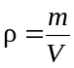,
čia V – kūno tūris, m – jo masė.
Kad nustatyti vienalyčio kūno masę, apskaičiuojamas jo tūris pagal formulę:
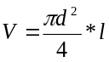,
čia d – ritinio skersmuo, l – jo ilgis. Iš šios formulės galima išvesti formulę ritinio masės tankiui apskaičiuoti:
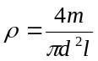.

Absoliutine paklaida vadinamas dydis, kuris gaunamas iš tikrojo fizikinio dydžio atimant gautą matuotą vertę:
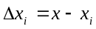,

Matavimo tikslumą parodo santykinė arba procentinė paklaidos:
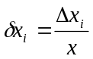 bei 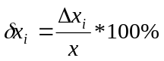.

Ieškomo dydžio vertę patikimiausiai nusako visų matavimo verčių aritmetinis vidurkis:
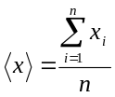

Bendram matavimo tikslumui įvertinti skaičiuojama vidutinė arba kvadratinė paklaida:
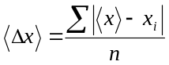 bei 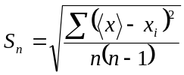.

Ribinė paklaida apskaičiuojama pagal formulę:
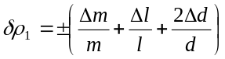

(kadangi visų tiesiogiai matuojamų dydžių paklaidos imamos pagal išvestinių modulius, nustatyta paklaida yra pati didžiausia.
Iš vidutinės kvadratinės paklaidos formulės gaunama dar viena formulė paklaidai skaičiuoti:

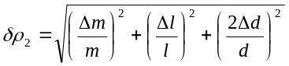

- Aparatūra ir darbo metodas. Šiam laboratoriniam darbui naudojamos pirmos tikslumo klasės svarstyklės TLS, slankmatis bei mikrometras.

- Darbo rezultatai.
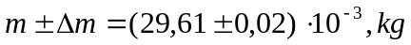; 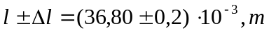;
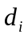,  m*10⁻³ | 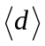  m*10⁻³ | 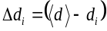m*10⁻³ | 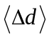  m*10⁻³ | ,  m*10⁻³ | 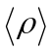  kg/m³ | δρ₁ | δρ₂
19,93 | 19,72 | 0,21 | 0,17 | 0,07935 | 2634 | 0,009265 | 0,008093
19,57 | 19,72 | -0,15
19,86 | 19,72 | 0,14
19,57 | 19,72 | -0,15
19,51 | 19,72 | -0,21
19,91 | 19,72 | -0,19

d= < d > ; Δd = 2S_{n}

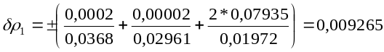kg/m³

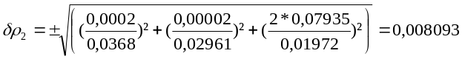kg/m³

kg/m³
kg/m³

- Išvados. Gavome, kad tirtos medžiagos tankis ρ= 2634kg/m^{3.} Netikslumai siejasi su tuo, jog matavimo prietaisai nėra visiškai tikslūs, be to skaičiuojant buvo taikomi apvalinimai.

- Naudota literatūra.
  - Fizikinės mechanikos laboratoriniai darbai/V. Ilgūnas, K. V. Bernatonis, L.Augulis, S. Joneliūnas, S. Tamulevičius.-Kaunas:Konspektas, 1988.-P.3-5
  - A.Tamašauskas . Fizika 1.-Vilnius:Mokslas, 1987.-P.33-36.

²

